[如何设置Windows限时用户账户，限定Windows使用时间](https://www.sysgeek.cn/set-time-limit-user-account-windows/)

2016-02-13 分类：[Windows](https://www.sysgeek.cn/windows/) 阅读(9164) 评论(0)



我们曾介绍过使用家长控制功能来限制不同 Windows 用户账户使用计算机的时间，但是 [Windows 10 的家长控制](https://www.sysgeek.cn/windows-10-parental-controls/)功能是依赖于 Microsoft Account 的，如果你只使用了「本地账户」的话，家长控制功能就没辙了。而且如果仅是需要限定 Windows 使用时间就启用家长控制功能的话，未免有些大材小用。

下面我们就来介绍下如何设置 Windows 10/8/7 限时用户账户，以限定 Windows 使用时间时间和范围。

**设置Windows限时用户账户**

要限制本地账户的使用时间范围只需使用管理员都很熟悉的 Net User 命令即可：

net user 用户名 /times:M-F,10:00-22:00;Sa-Su,09:00-23:00

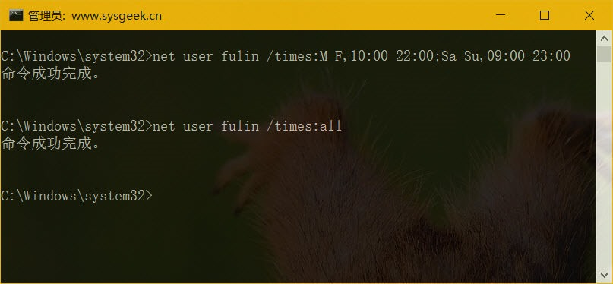

以上命令表示设置某个 Windows 本地账户的使用时间为：周一到周五的上午 10 点至晚上 22 点，周六、日的上午 9 点至晚上 23 点。该命令执行之后，该账户将只允许在限定的时间范围内登录并使用 Windows。（M表示Monday，F当然就是表示Friday了）

当然，时间的表示方式还可以是 08:00 或 8am，例如：

* net user username /time:M-F,08:00-17:00
* net user username /time:M-F,8am-5pm

如果你取消账户的时间限制，可以使用如下命令：

net user 用户名 /time:all